Display & Dimension

Tag <div> dan <span>
Pada tag <div> dan <span> tidak ada fungsi khusus seperti <h1> , <p>, <img> dan tag semantik lainnya.
Tag <div> dan <span> digunakan untuk mengelompokkan elemen html atau memberi style secara spesifik.

Default Display Mode
Tag <div> bersifat block.
div
{
display : block;
}
Tag <span> bersifat inline.
div
{
display : inline;
}

Opsi nilai display
block
- membuat baris baru saat dirender
- dapat diset lebar dan tingginya
- bila lebar tidak diset, maka lebar elemen akan memenuhi lebar dari parentnya.
- di dalamnya dapat disimpan elemen bertipe block, inline dan inline block.
Contoh yang memiliki nilai block : <h1>-<h6> , <p> , <ul>, <ol> , <li>, <form>, <hr> ...
<style>
h1,p {background:orange};
</style>
<h1>Halo Coders!</h1>
<p> Selamat datang di Codepolitan</p>
Ketika kita tidak menentukan lebarnya, maka lebarnya akan memenuhi elemen parent.
<style>
h1,p {background:orange;width:200px;height:75px;}
</style>
<h1>Halo Coders!</h1>
<p> Selamat datang di Codepolitan</p>
Namun ketika diset lebar dan tingginya, maka lebarnya sesuai dengan yang sudah diset.
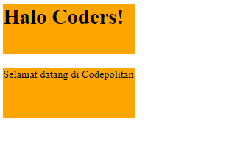
inline
- tidak membuat baris baru saat dirender
- lebar dan tinggi sebesar konten yang ada di dalamnya
- lebar dan tingginya tidak dapat diatur
- margin dan padding hanya mempengaruhi elemen secra horizontal, tidak vertikal
elemen inline : <b> , <i>, <em> , <strong>, <a>, <span>, <sub>, <sup>, <mark>, <button>, <input>, <label>, <select>, <textarea>
<style>
span {background:orange;}
</style>
<h1>Halo Coders!</h1>
<p> Selamat datang di<span>Codepolitan</span></p>
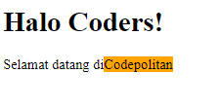
Ketika kita tambahkan witdh dan height pada kelas span, maka tidak berpengaruh pada outputnya.
<style>
span {background:orange;width:100px;height:50px;}
</style>
<h1>Halo Coders!</h1>
<p> Selamat datang di<span>Codepolitan</span></p>
inline-block
- tidak ada elemen html yang default bertipe inline-block
- nilai property display dapat diset manual menjadi inline-block
- sifat dasar sama dengan inline
- inline-block akan berpengaruh dari property width dan height
<style>
span {background:orange;width:100px;height:50px;display:inline-block;}
</style>
<h1>Halo Coders!</h1>
<p> Selamat datang di<span>Codepolitan</span></p>
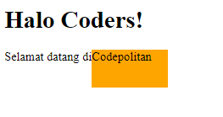
none
Digunakan untuk menyembunyikan elemen dari layar browser.
<style>
span {background:orange;width:100px;height:50px;display:none;}
</style>
<h1>Halo Coders!</h1>
<p> Selamat datang di<span>Codepolitan</span></p>
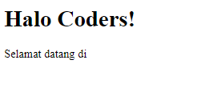
Tulisan codepolitan tersebut disembunyikan.

Opsi Nilai Width dan Height
Opsi nilai widht dan height diantaranya : px, %, in, cm, dan lainnya.

Property Dimensi
property | Keterangan
width | mengatur lebar elemen
height | mengatur tinggi elemen
min-width | mengatur lebar minimum elemen
min-height | mengatur tinggi minimum elemen
max-width | mengatur lebar maksimum elemen
max-height | mengatur tinggi maksimum elemen

